7.B
Naš razred Ima 21. Učenika. 9 djevojčica I 12 dječaka.
Djevojčice:
Leona Štefančić
Ema Rade
Tara Benković
Valerija Pavlačić
Nela Ban
Barbara Vrhovski
Ema Golubić
Iva Jović
Ana Latković

Dječaci:
Luka Pavletić
Jakov Gorščak
Franko Brozinič
Valentino Jurčić
Leon Vuković
Tin Rajnović
Tin Plavetić
Milovan Stijepić
Marko Papić
Krešimir Jurčić
Dominik Ribić
Kristijan Čertan

RAZREDNIK: Zoran Štefanac

NEŠTO O RAZREDU: Mi smo veseli I jako poznati u zbornici, vrlo smo razigrani I neozbiljni te volimo praviti gluposti. Relativno smo sportaši I imamo mnoge izvan nastavne aktivnosti u kojima smo vrlo uspješni.

NAJDRAŽI PREDMET: Tjelesni

NAJGORI PREDMETI: Svi ostali

NAJDRAŽA HRANA: PIZZA

NAJGORA HRANA: Nutela

NADIMCI: Valetnino- Vac Marko-Pac Dominik-Doc Leon-Lec Jakov-Jaki
Tin- Rajke Milovan-Mićo Franko-Frenki Tin.P-Plavi Nela-Nil
Kristijan- npc Barbara-Barbarian Tara-Benkovac

Izvanškolske i školske aktivnosti

Sportski uspjesi 7.B razreda
Nela Ban- 2. Mjesto na županijskom natjecanju iz odbojke
- Mjesto na županijskom natjecanju iz košarke

Marko, Krešo, Jakov, Valentino - 2. Mjesto na gradskom natjecanju iz nogometa
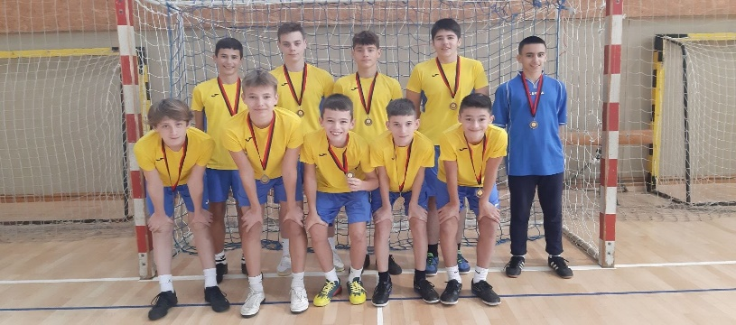

Marko, Valentino, Milovan – 3. Mjesto na gradskom natjecanju iz nogometa

Jakov – 3. Mjesto na županijskom natjecanju iz rukometa

Izleti od 1-7 razreda

- Razred: - U prvom razredu smo bili u zološkom
vrtu, cinestaru.
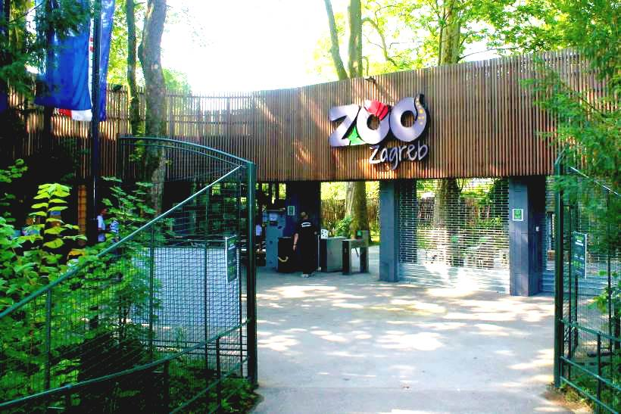

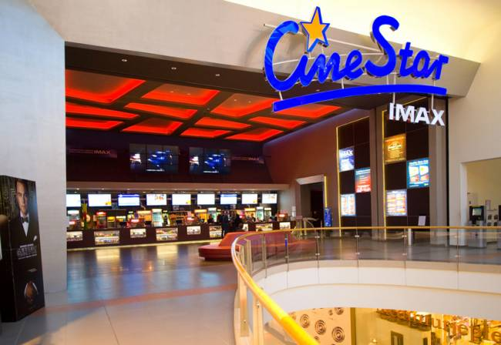

2.Razred: Išli smo u Cinestar, na medvednicu u Zagrebu, u špilju kod pračovjeka
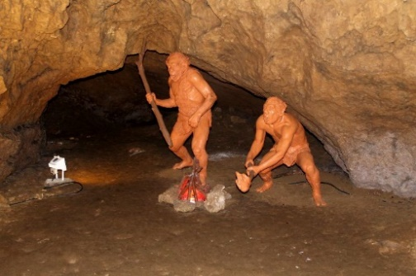
- Razred: Išli smo u Eko selo, u Park prirode

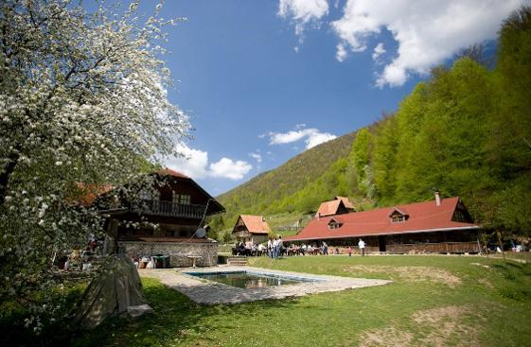

- Razred: Nismo nigdje išli zbog korone i propustili smo Selce

- Razred: Nismo nigdje išli zbog korone i imali smo online nastavu

- Razred: išli smo u Zadar, Selce
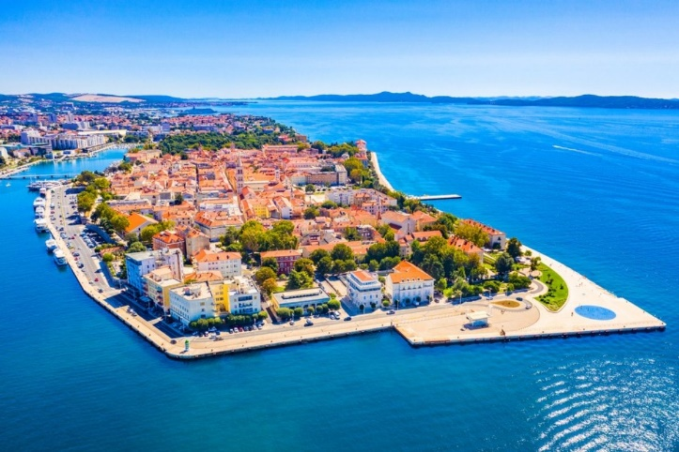
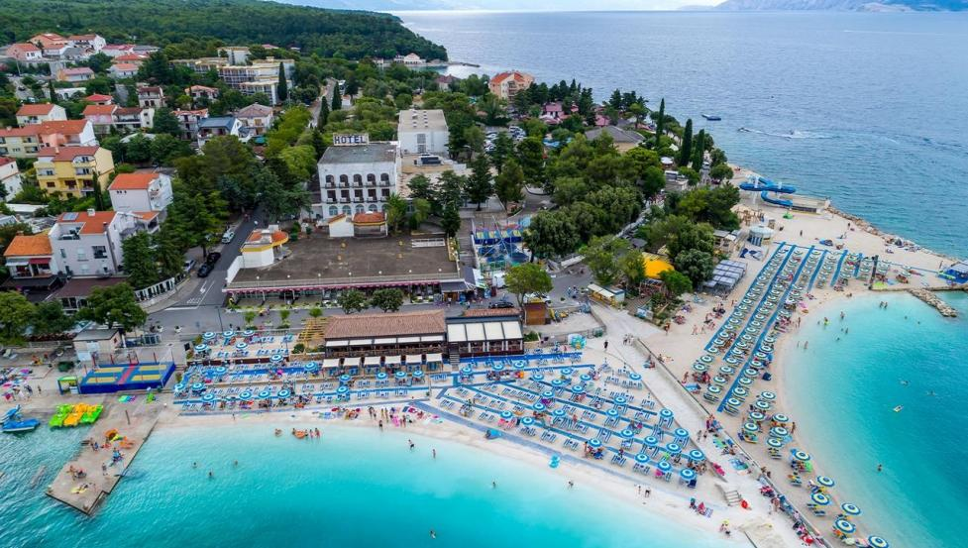

- Razred: Učenici koji idu na njemački jezik idu u Zotter

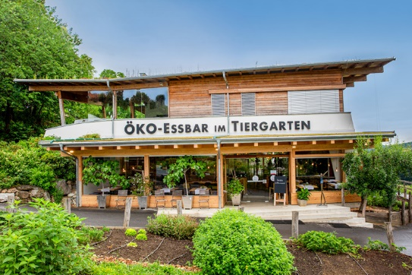

Maturalac

Naš razred 7.b dana 14.9 ide na maturalac.
1.dan, 14.09.2023./četvrtak: ŠKOLA-SPLIT-MAKARSKA
Polazak ispred skole u ranim jutarnjim satima. vožnja autocestom prema Dalmaciji, uz povremeno zaustavljanja putem radi odmora.
Vožnja prema Splitu. Po dolasku slijedi razgled Splita u pratnji mjesnog vodiča: Dioklecijanov podrum-peristil s katedralom-zlatna vrata-spomenik Grguru Ninskom. Kraće slobodno vrijeme. Nastavak vožnje do Makarske/Baške vode. Smještaj u hotel Biokovo. Slobodno poslijepodne za kupanje, druženje i zabavu.Večera u smještajnom objektu. Noćenje.
2.dan, 15.09.2023./ petak: MAKARSKA-DUBROVNIK-MAKARSKA
Doručak. Vožnja prema Dubrovniku. Prelazak preko Pelješkog mosta i nastavak vožnje do Dubrovnika. Po dolasku, razgled Dubrovnika u pratnji mjesnog vodiča: Vrata od pila-Onofrijeva česma- Stradun-crkva sv. Vlaha-Knežev dvor-Franjevački samostan. Obilazak Dubrovačkih zidina. Odlazak žičarom na Srđ. Ručak u lokalnom restoranu. Krace slobodno vrijeme u centru dubrovnika za kupnju suvenira i druzenje povratak u makarsku vecera u smjestenjom objektu.
3.dan, 16.09.2023./subota: MAKARSKA- DELTA NERETVE-MAKARSKA
Dorucak . odlazak na izlet u deltu Neretve. Ladaranje neretvom u tradicinalnim lađama
nakon voznje rukavcima Neretve slijedi rucak u lokalnom restoranu. Povratak u Makarsku. Slobodno poslijepopdne za kupanje druzenje i zabavu. Vecera u smjestenom objektu i nocenje.
4.dan, 17.09.2023./nedjelja: MAKARSKA-AQUA PARK BIOGRAD-ŠKOLA
Doručak. Vožnja do Biograda na Moru. Odlazak u Aqua Park Mirnovec. Uživanje u atrakcijama tematskog zabavnog parka tijekom posljepodneva. Ručak u restoranu u sklopu parka. Polazak za Karlovac u kasnim posljepodnevnim satima i dolazak u večernjim satima.

